«MS Excel. Фильтрация (выборка) данных из списка»
Выполнив задания этой темы, вы научитесь:
• Выполнять операции по фильтрации данных по определенному условию;
• Различать операции по сортировке и фильтрации.
Фильтрация (выборка) данных в таблице позволяет отображать только те строки, содержимое ячеек которых отвечает заданному условию или нескольким условиям. В отличие от сортировки данные при фильтрации не переупорядочиваются, а лишь скрываются те записи, которые не отвечают заданным критериям выборки.
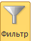
Для использования автофильтра нужно:
- установить курсор внутри таблицы;
- выбрать вкладку Данные – группа Сортировка и фильтр – кнопка Фильтр
- раскрыть список столбца, по которому будет производиться выборка;
- выбрать значение или условие и задать критерий выборки в диалоговом окне Пользовательский автофильтр.

Для восстановления всех строк исходной таблицы нужно выбрать строку Удалить фильтр в раскрывающемся списке фильтра или выбрать команду Данные – Фильтр.

Для отмены режима фильтрации нужно установить курсор внутри таблицы и повторно выбрать команду Фильтр – на вкладке Данные.
Задание №1. Создайте таблицу в соответствие с образцом:
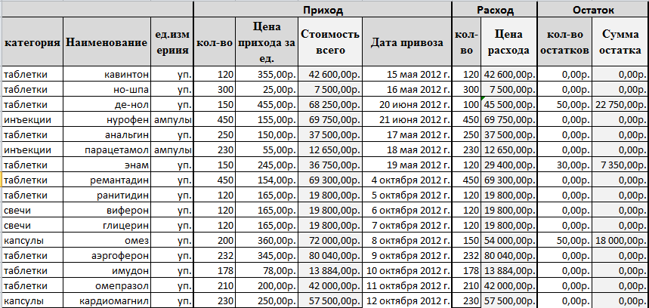
Технология выполнения задания:
- Столбик Категория заполните с помощью списка.
- Столбик Наименование – заполните в ручную.
- Ед.Измерения – с помощью функции Если (если категория инъекции, тогда ампулы иначе упаковка).
- Количество, Цена приход – заполните в ручную, для столбика Приход установите формат данных Денежный.
- Стоимость всего - рассчитайте по формуле.
- Для столбика Дата привоза установите Формат данных Дата, затем заполните вручную, для но-шпы, нурафена дату привоза установите текущую..
- Столбцы Цена расхода, Кол-во остатков, Сумма остатков рассчитайте по формулам.

Фильтрация и сортировка данных.
- Отсортируйте столбик Наименование по возрастанию.
- Необходимо создать список товаров, оставшихся в аптеке имеющих ненулевой остаток, т.е. отфильтровать данные. Для этого необходимо:
- Выделить ячейку таблицы данных.
- Выполните команду вкладка Данные – группа Сортировка и фильтр – кнопка Фильтр
- Снимите выделение в таблицы.

- У каждой ячейки заголовка таблицы появилась кнопка "Стрелка вниз", она не выводится на печать, позволяющая задать критерий фильтра. Мы хотим оставить все записи с ненулевым остатком:
- Щелкните по кнопке со стрелкой, появившейся в столбце Количество остатка. Раскроется список, по которому будет производиться выборка.
- Выберите строку Числовые фильтры – Больше.
- В открывшемся диалоговом окне задайте следующие условия: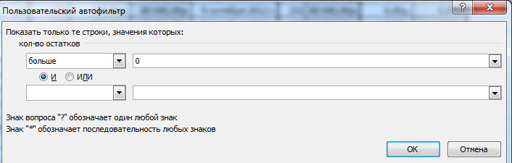
- Нажмите ОК. Данные в таблице будут отфильтрованы.
- Чтобы не запутаться в своих отчетах, вставьте дату, которая будет автоматически меняться в соответствии с системным временем компьютера Формулы – Вставить функцию - Дата и время - Сегодня.
- Восстановите исходный вариант таблицы и отмените режим фильтрации. Для этого щелкните по кнопке со стрелкой и в раскрывшемся списке выберите строку Удалить фильтр, либо выполните команду Данные - Фильтр - Очистить.
! Самостоятельно для каждого фильтра создавайте новую копию листа с таблицей:
- Отфильтруйте данные следующим образом:
  - Количество прихода упаковок больше или равно 150 ,но меньше 250;
  - Дата привоза в прошлом году;
  - Все даты за период за июнь;
  - Чтобы отражались только капсулы.
  - Вывести список товаров, начинающихся на букву "а" .

